



Manual Sistema RUAMEL
(Módulo GeLiMed V.2.0/09)

Dienst Consulting S.A.

Medicina para empresas
Av. Callao 420 - Piso 5 Dpto. "B" - C. Federal
Calle 50 nº 781 - Tel. (221) 483 8498 - La Plata
Belgrano 376 - Tel. (291) 4550 250 - Bahía Blanca

Manual Sistema RUAMEL
(Módulo GeLiMed V.2.0/09)

Ingreso al Sistema RUAMEL 3
Solicitud de Licencia Ordinaria 6
Alta de Solicitud de Licencia Ambulatoria 6
Ingresar información del reconocimiento medico ambulatorio para otorgar una Licencia Ordinaria. 9
Solicitud de Licencias Domiciliarias 10
Generar e imprimir el Remito de Solicitudes Domiciliarias 10
Imprimir Formularios para reconocimiento medico Domiciliario 12
Ver un Remito ya generado 14
Consultar Solicitudes Domiciliarias Pendientes 14
Ingresar información del reconocimiento medico domiciliario para otorgar una Licencia Ordinaria. 15
Alta de Licencia Ordinaria 16

Ingreso al Sistema RUAMEL

Paso Nº 1: Acceda al portal de la Dirección General de Cultura y Educación (http://abc.gov.ar) y en el titulo “Servicios ABC” tendrá que seleccionar el vinculo “Entrar” que se encuentra ubicado sobre el margen derecho del sitio.

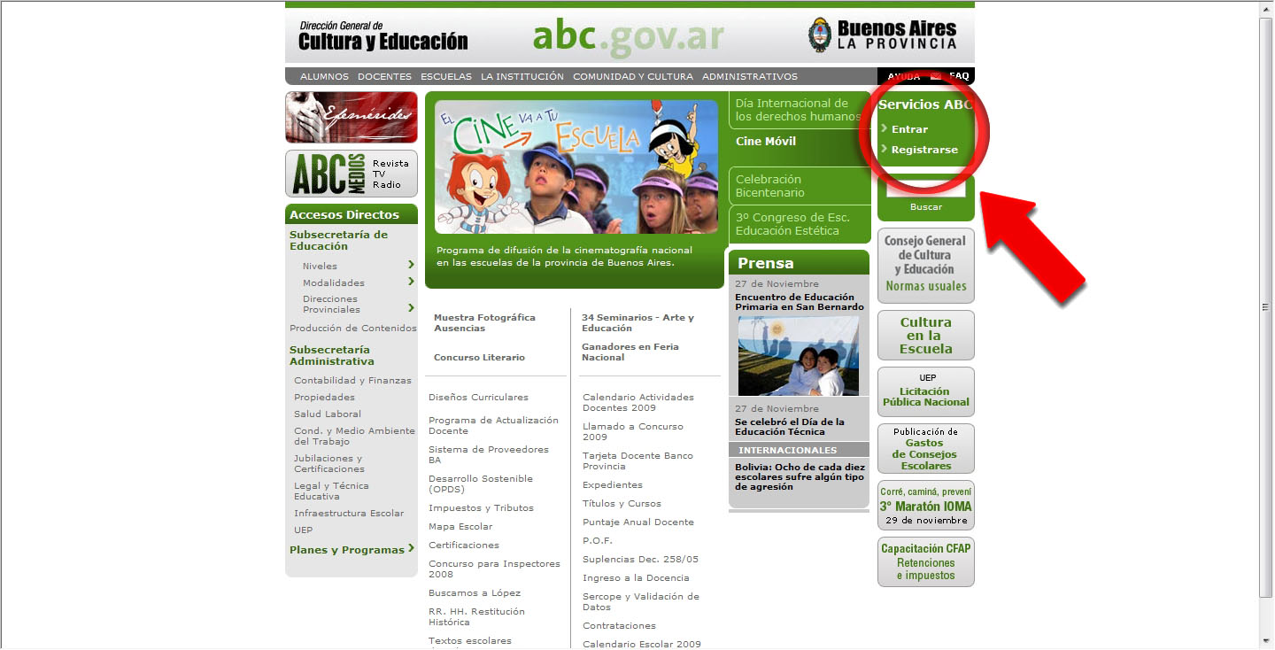

Paso Nº 2: : La primera identificación debe realizarla con el nombre de usuario y clave asignados a Ud. para el sitio de ABC.

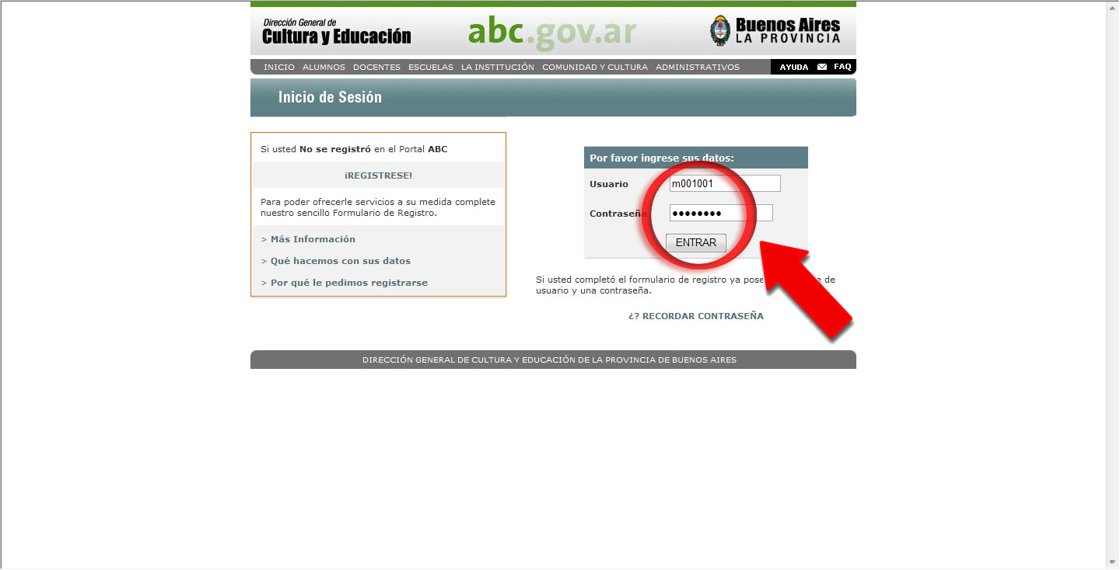

Paso Nº 3: Para continuar debe seleccionar el vinculo “Intranet”.

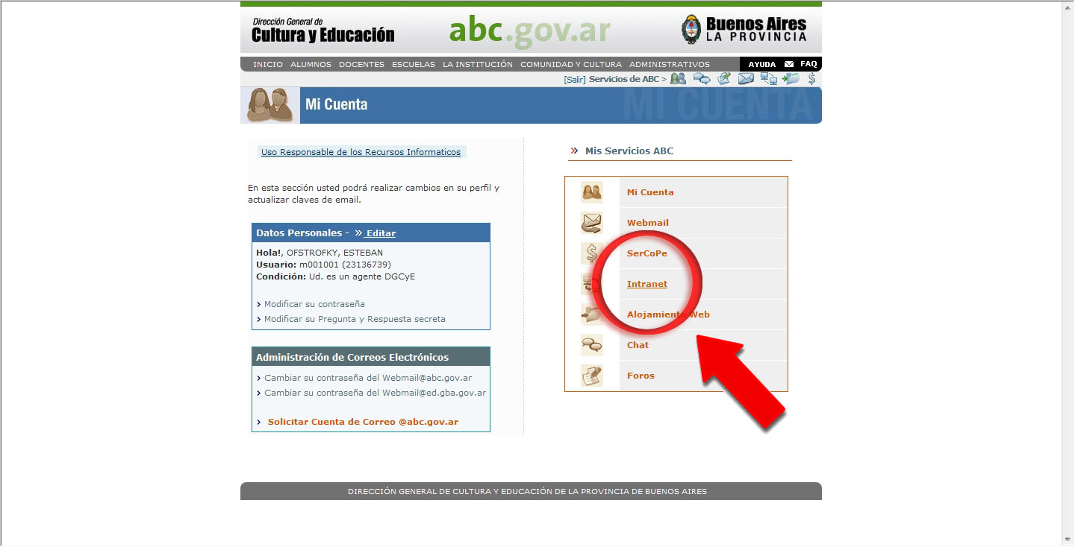

Paso Nº 4: Ir a “Ruamel (Salud Laboral)”.

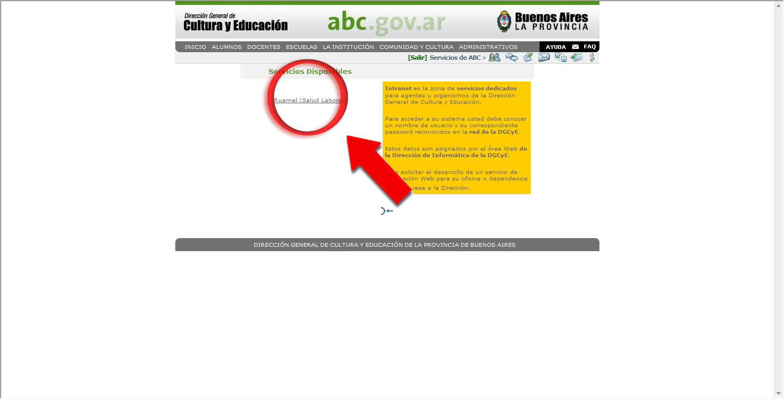

Paso Nº 5: Ingresar el nombre de usuario y clave para acceder al espacio destinado al prestador dentro del sistema RUAMEL. Los datos son los mismos que fueron solicitados en el Paso Nª 2 para acceder al sitio de ABC.

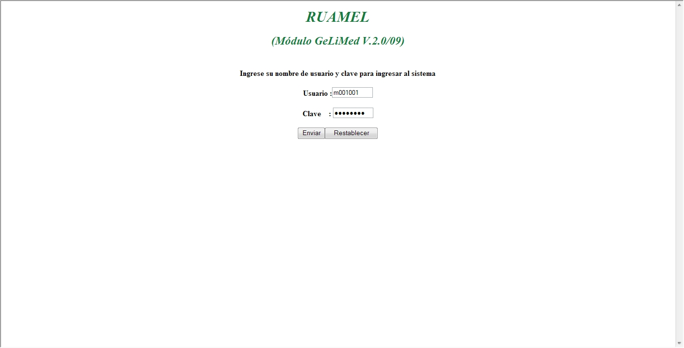

Nota: El acceso al sistema RUAMEL debe realizarse mediante un “doble” ingreso utilizando en los dos casos el mismo usuario y clave.

Solicitud de Licencia Ordinaria

Al confeccionar una licencia el sistema divide en dos el procedimiento para volcar la información al sistema. Para esto primero debe dar un “Alta de Solicitud” de licencia y luego de realizado el reconocimiento medico, cargar la información resultante en “Alta Licencia Ordinaria”.

Explicaremos primero como dar de “Alta una Solicitud” de Licencia para dar origen al “Alta Licencia Ordinaria”.

Alta de Solicitud de Licencia Ambulatoria

Ingresar al sitio de ABC y acceder al sistema RUAMEL siguiendo los pasos del 1º al 5º desarrollados al comienzo de este documento.

Paso Nº 1: En el menú ubicado sobre el lado izquierdo, dirigirse a “Solicitudes Ambulatorias” para acceder al siguiente menú.

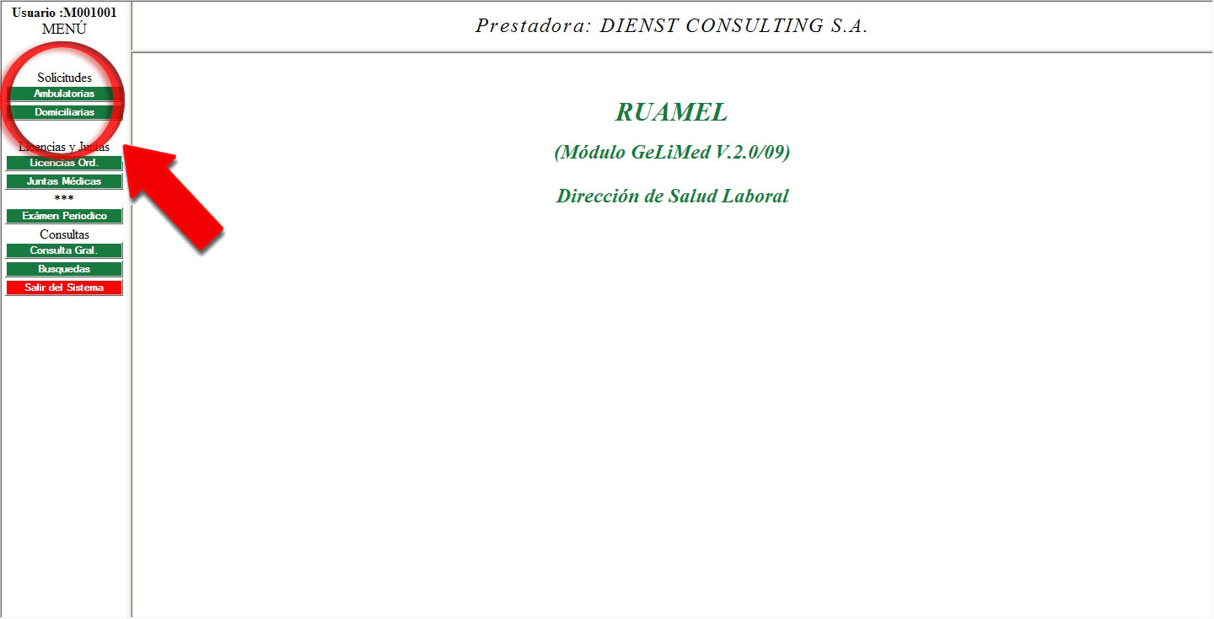

Paso Nº 2: ingresar en “Alta de Solicitud”.

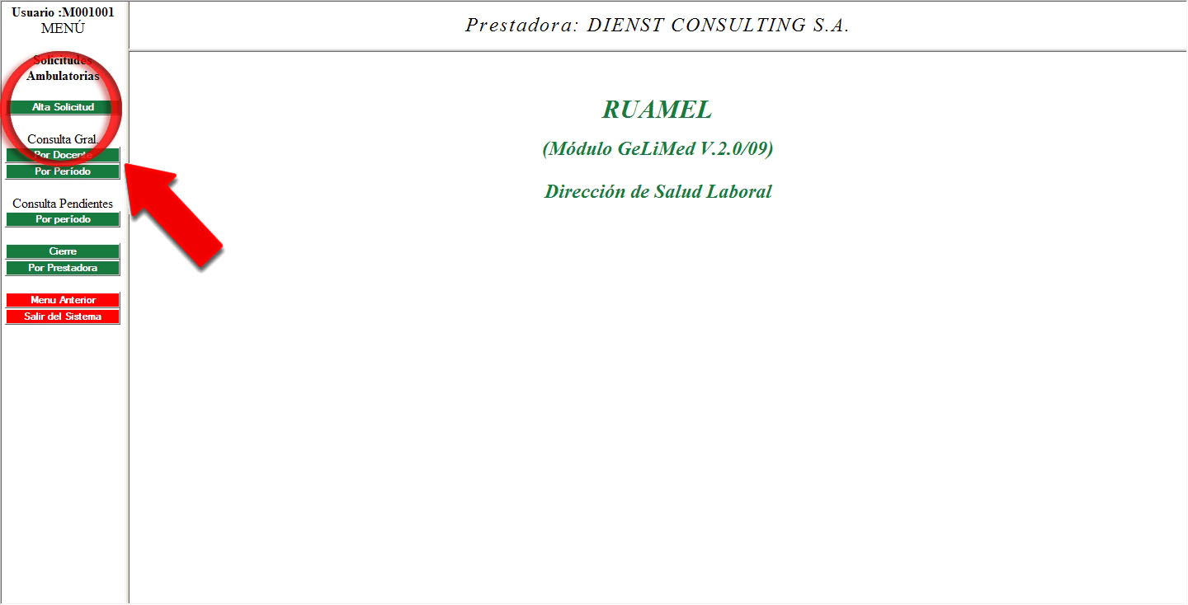

Paso Nº 3: Para ingresar un “Alta de Solicitud” se debe realizar la búsqueda del agente que solicita la licencia, utilizando el número de Documento Nacional de Identidad (DNI).

En la misma pantalla seleccionara si el agente es “Docente” o ”Auxiliar” según corresponda al caso.
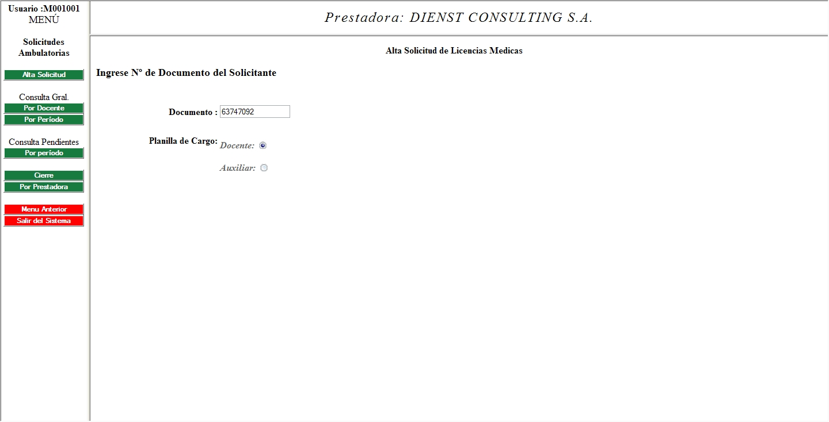

Paso Nº 4: Complete y confirme, o solamente confirme según sea el caso, los datos del agente. No es necesario que suministre toda la información sino solo aquellos campos que sean necesarios para continuar.

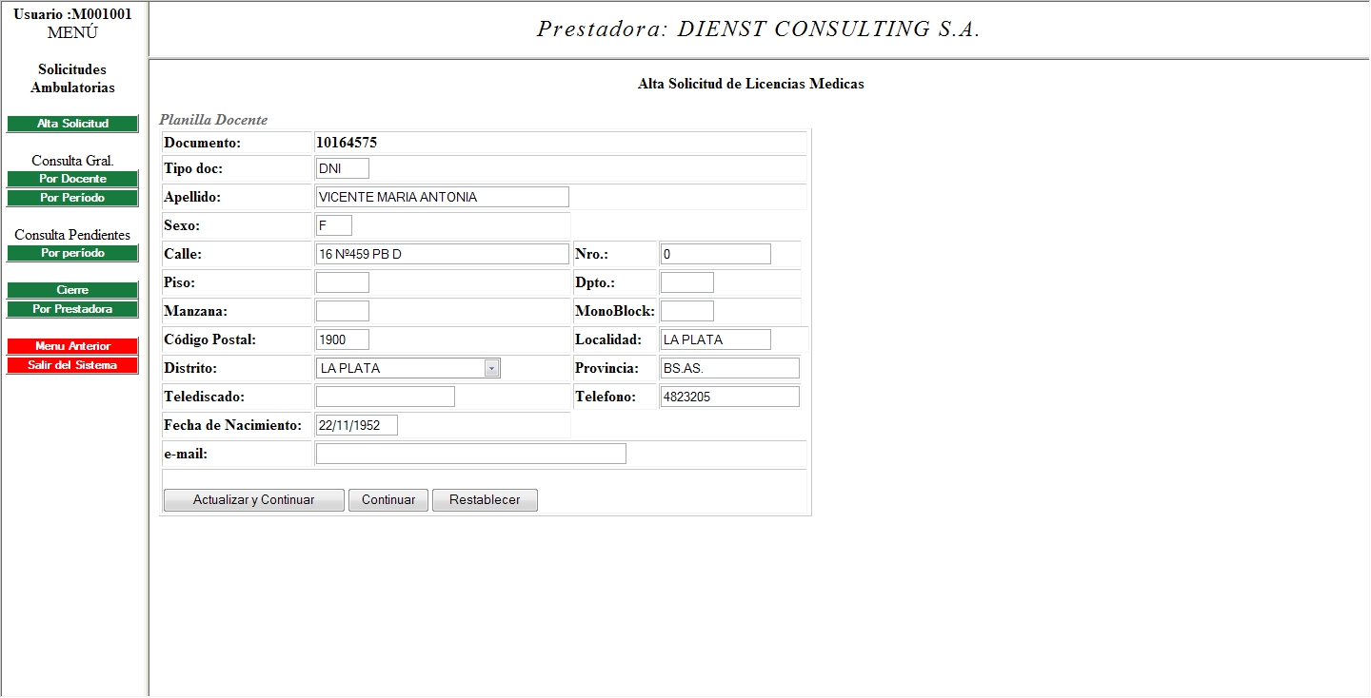

Paso Nº 5: En la pantalla contigua constituirá la “Fecha de la solicitud” y el “Distrito” donde se realiza la asistencia. Y de corresponder al caso debe seleccionar la casilla “atención de familiar enfermo”.

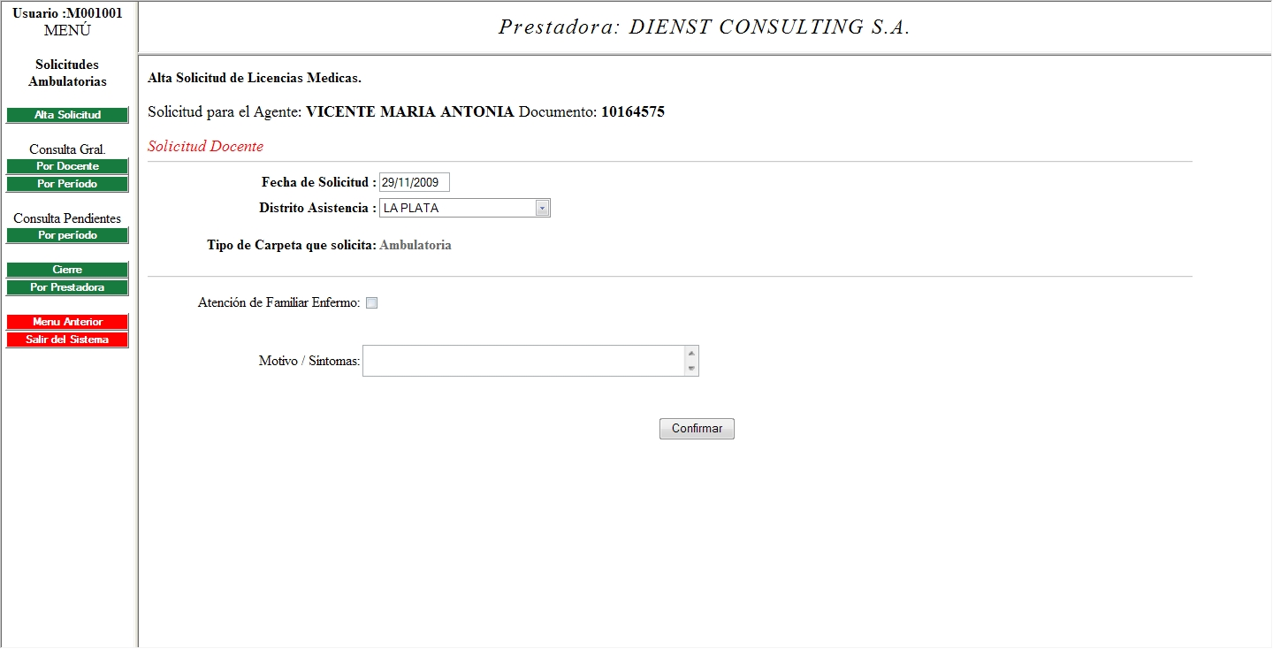

Paso Nº 6: Confirmados los datos, automáticamente el sistema da opción de imprimir el “Formulario de solicitud de licencia por enfermedad”. Puede imprimir en este paso, o luego de cargar la información del reconocimiento medico en el sistema.

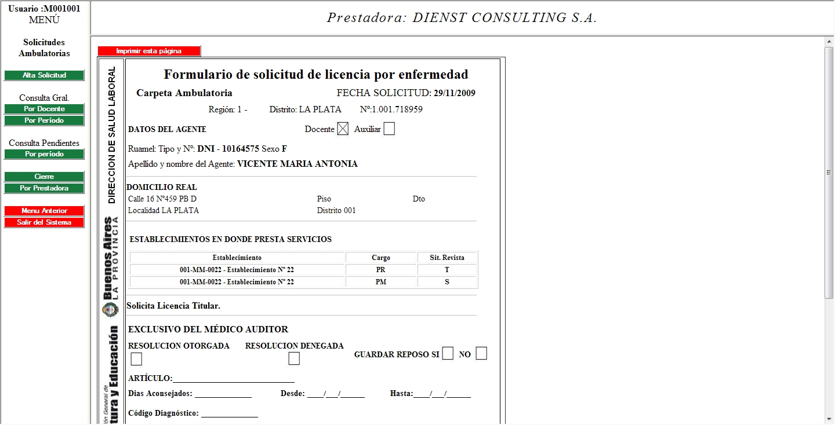

Hasta aquí ha ingresado en el sistema un “Alta de Solicitud de Licencia” que corresponde a la primera parte del procedimiento de carga de Licencias Ambulatorias.

Realizado luego el reconocimiento médico deberá completar el “Alta de Licencia Ordinaria” con la información resultante de la consulta.

Ingresar información del reconocimiento medico ambulatorio para otorgar una Licencia Ordinaria

Para terminar de ingresar la información al sistema deberá realizar los Pasos del 1º al 5º desarrollados bajo el titulo “Alta de Licencia Ordinaria”.

Solicitud de Licencias Domiciliarias

Los reconocimientos médicos domiciliarios a realizar deben ser informados por el Concejo Escolar correspondiente a su distrito, utilizando el sistema RUAMEL.

El Concejo deberá ingresar a diario al sistema la información necesaria para confeccionar e imprimir un “Remito”. En este constan las “Solicitudes Domiciliarias” a realizar y los correspondientes formularios oficiales para volcar la información resultante de la evaluación del agente.

Ingresar al Sistema Ruamel siguiendo los pasos del 1º al 5º explicados al comienzo del documento.

Generar e imprimir el Remito de Solicitudes Domiciliarias

Paso Nº 1: En el menú ubicado sobre el lado izquierdo, dirigirse a “Solicitudes Domiciliarias” para acceder al siguiente menú.

Paso Nº 2: Ir a “Generar Remito”.

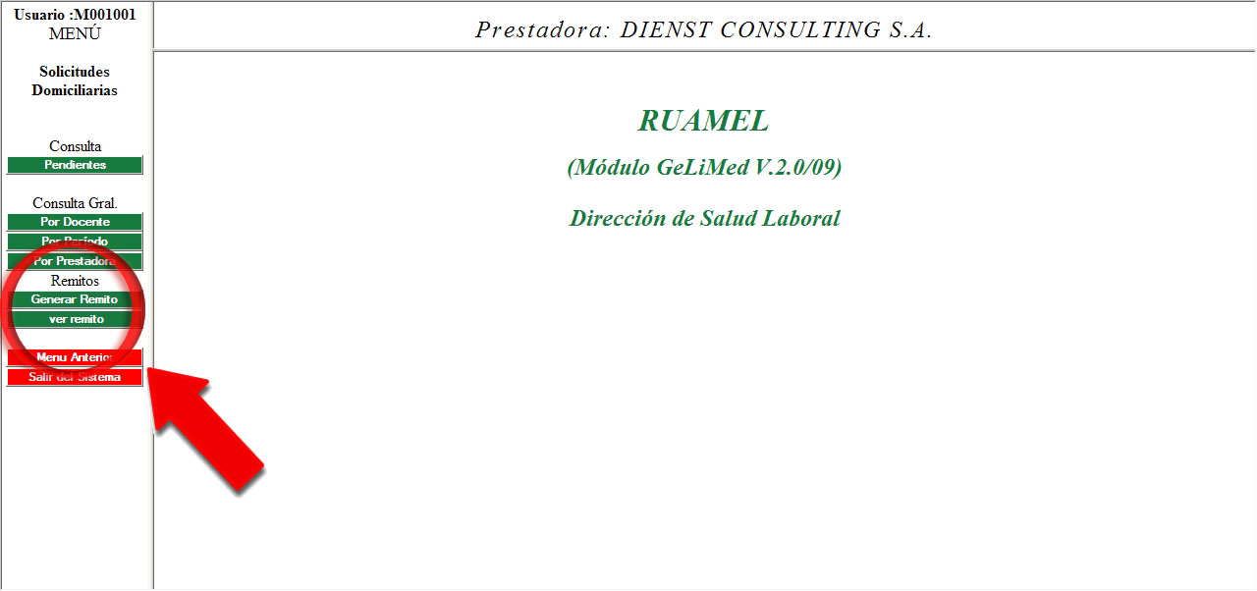

Paso Nº 3: Seleccione las solicitudes que incluirá en el remito.

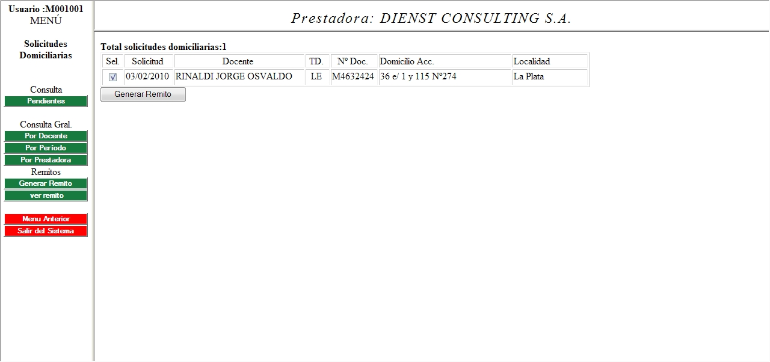

Paso Nº 4: Confirme las solicitudes seleccionadas.

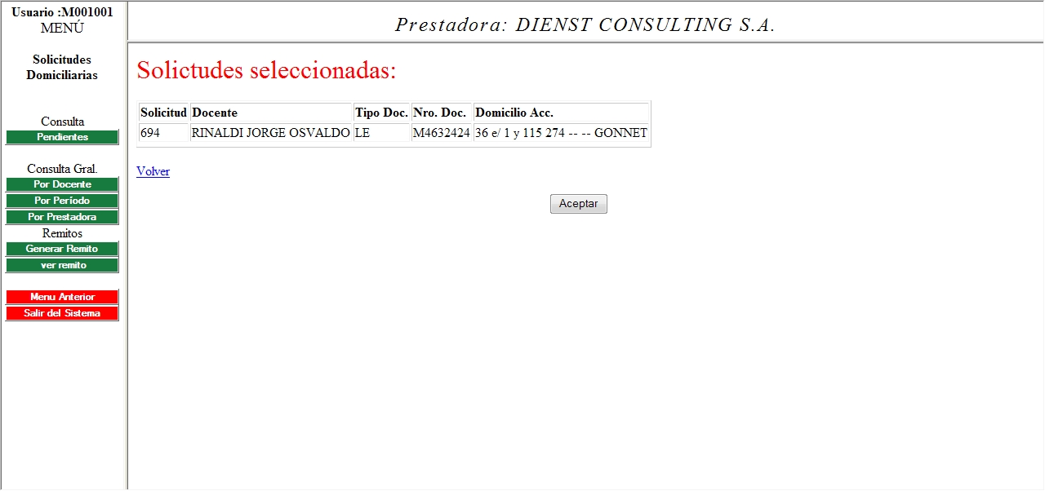

Imprimir Formularios para reconocimiento medico Domiciliario

Paso Nº 1: En este paso puede imprimir uno por uno los formularios oficiales que deben completarse en el domicilio. Haciendo clic sobre el numero de la columna “Solicitud” podrá acceder a ver el formulario.

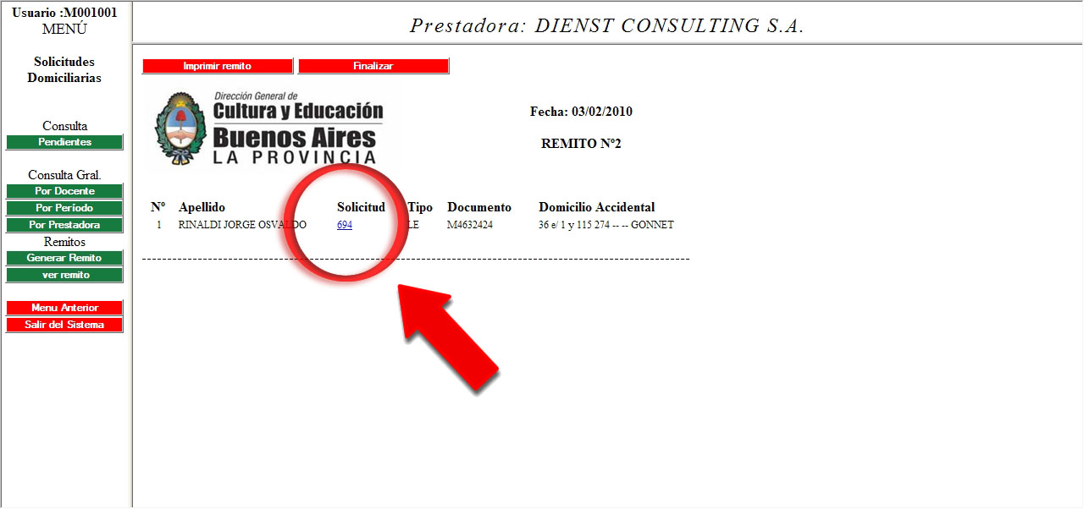

Paso Nº 2: En esta pantalla puede imprimir el formulario seleccionado para realizar la atención domiciliaria.

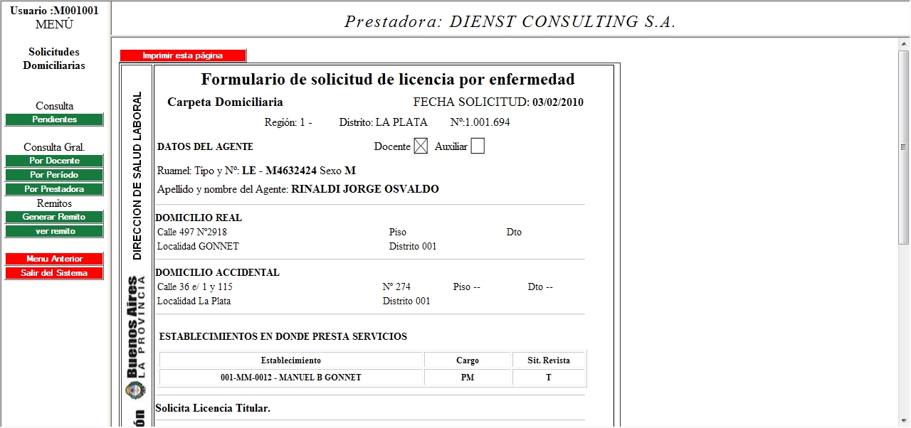

Nota: Debe generar e imprimir el remito correspondiente antes que el medico visite el domicilio. El profesional medico deberá completar los datos manualmente en el formulario. Luego tendrá que ingresar la información resultante de la consulta para cumplir los pasos que requiere la carga.

En ningún caso se permite generar un “Remito“ e imprimir los formularios sin cargar los resultados del reconocimiento en “Alta de Licencias Ord”. LOS DOMICILIOS SE TENDRAN POR NO REALIZADOS cuando no se complete la carga y/ o figuren en la sección “Pendientes”.

Para terminar de ingresar la información al sistema deberá realizar los Pasos del 1º al 5º desarrollados bajo el titulo “Alta de Licencia Ordinaria”.

Ver un Remito ya generado

Ir a “Ver Remito” y buscar por su número.

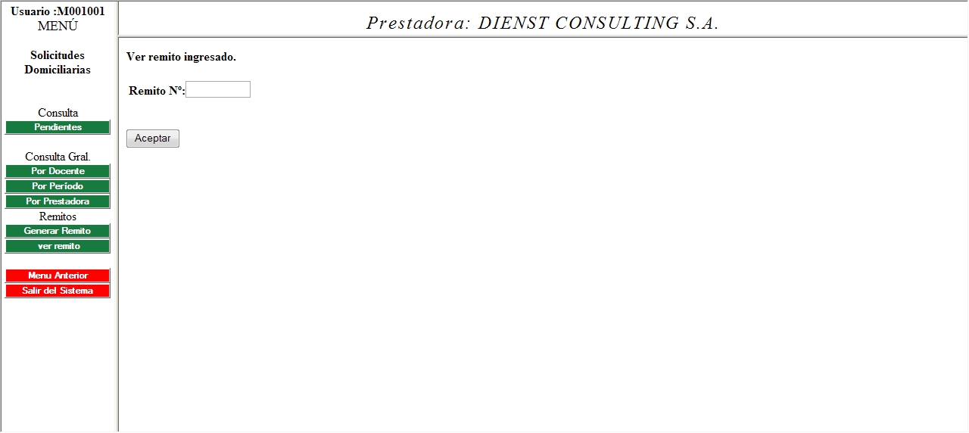

Consultar Solicitudes Domiciliarias Pendientes

Ir a “Pendiente ” bajo el título “Consulta” en el menú izquierdo y se establece un período de tiempo entre dos fechas para realizar la consulta.

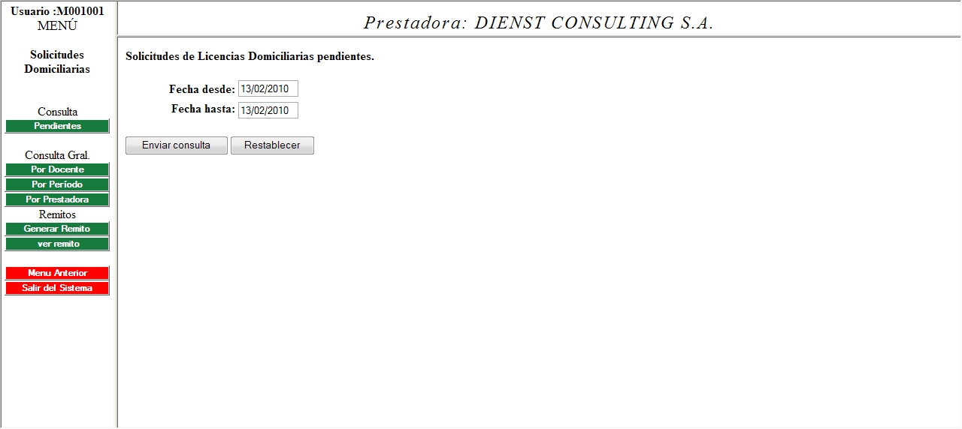

Ingresar información del reconocimiento medico domiciliario para otorgar una Licencia Ordinaria.

Para terminar de ingresar la información al sistema deberá realizar los Pasos del 1º al 5º desarrollados bajo el titulo “Alta de Licencia Ordinaria”.

Alta de Licencia Ordinaria

Paso Nº 1: En el menú de inicio del sistema y bajo el titulo “Licencias y Juntas” seleccione el vinculo “Licencias Ord.”

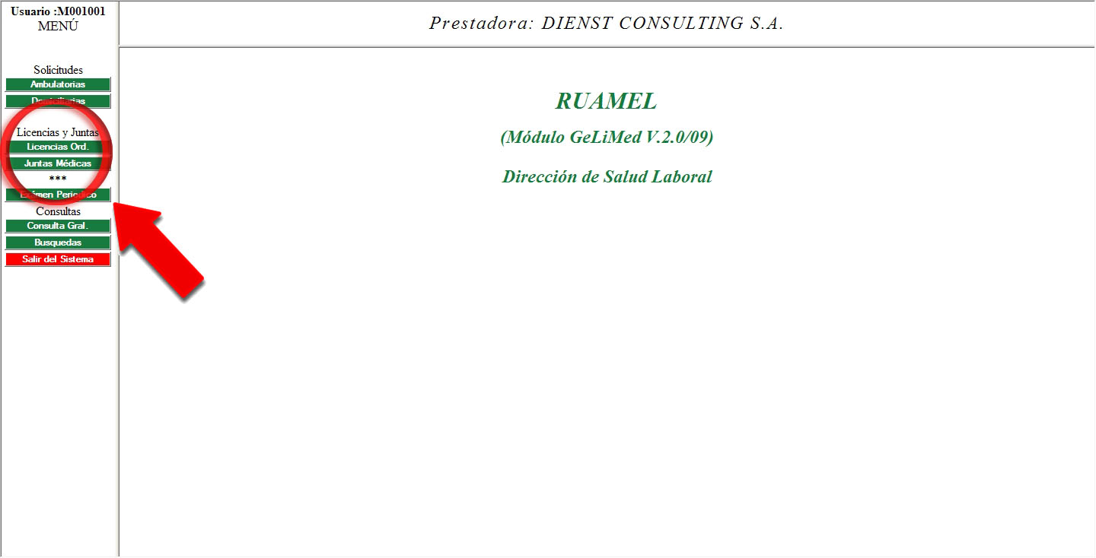

Paso Nº 2: Ingrese en “Alta”.

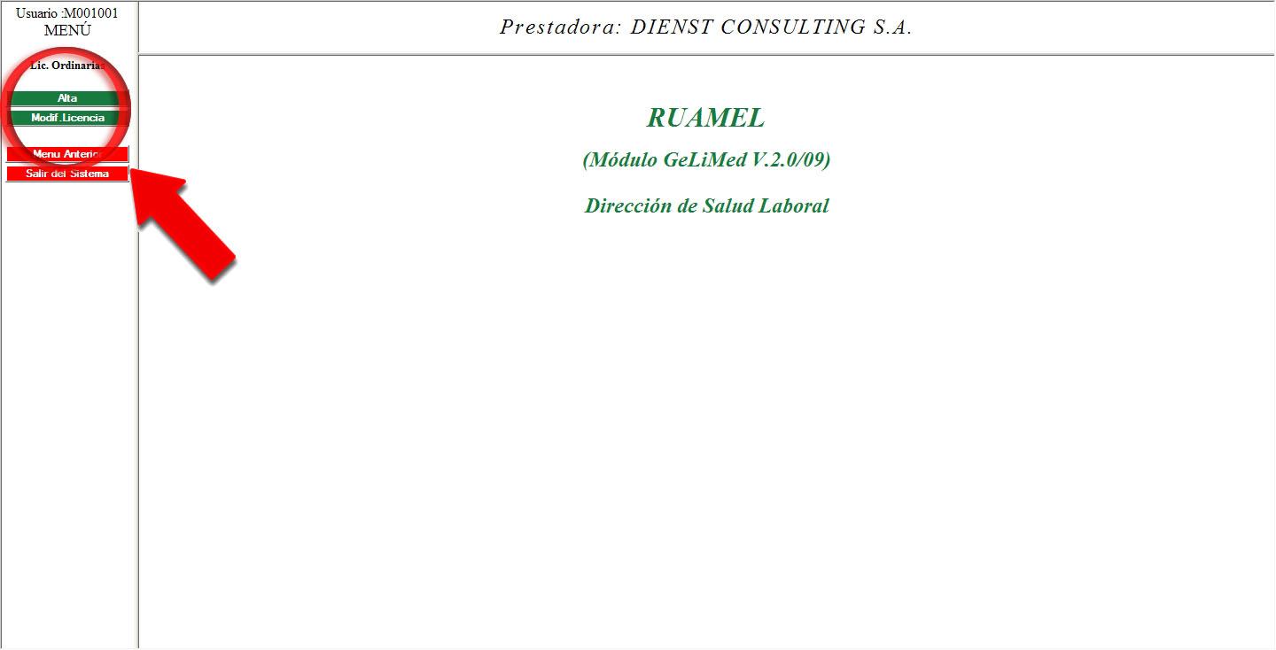

Paso Nº 3: Busque por número de DNI del agente la solicitud que dió de alta en la primera parte del procedimiento.

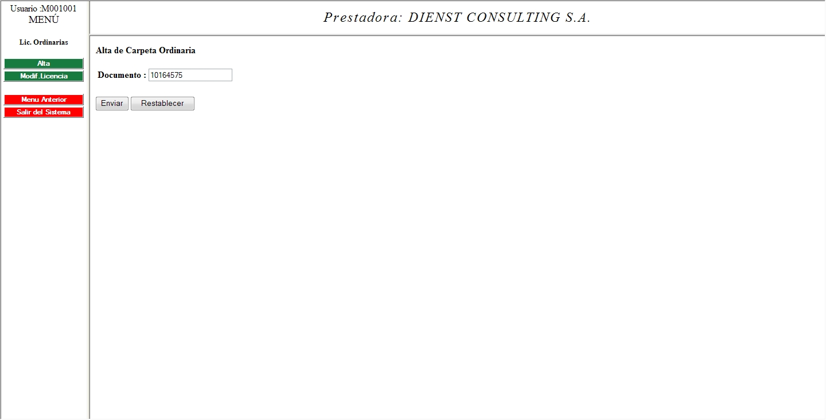

Paso Nº 4: En esta pantalla puede controlar que el agente no se encuentre con una carpeta médica otorgada con anterioridad.

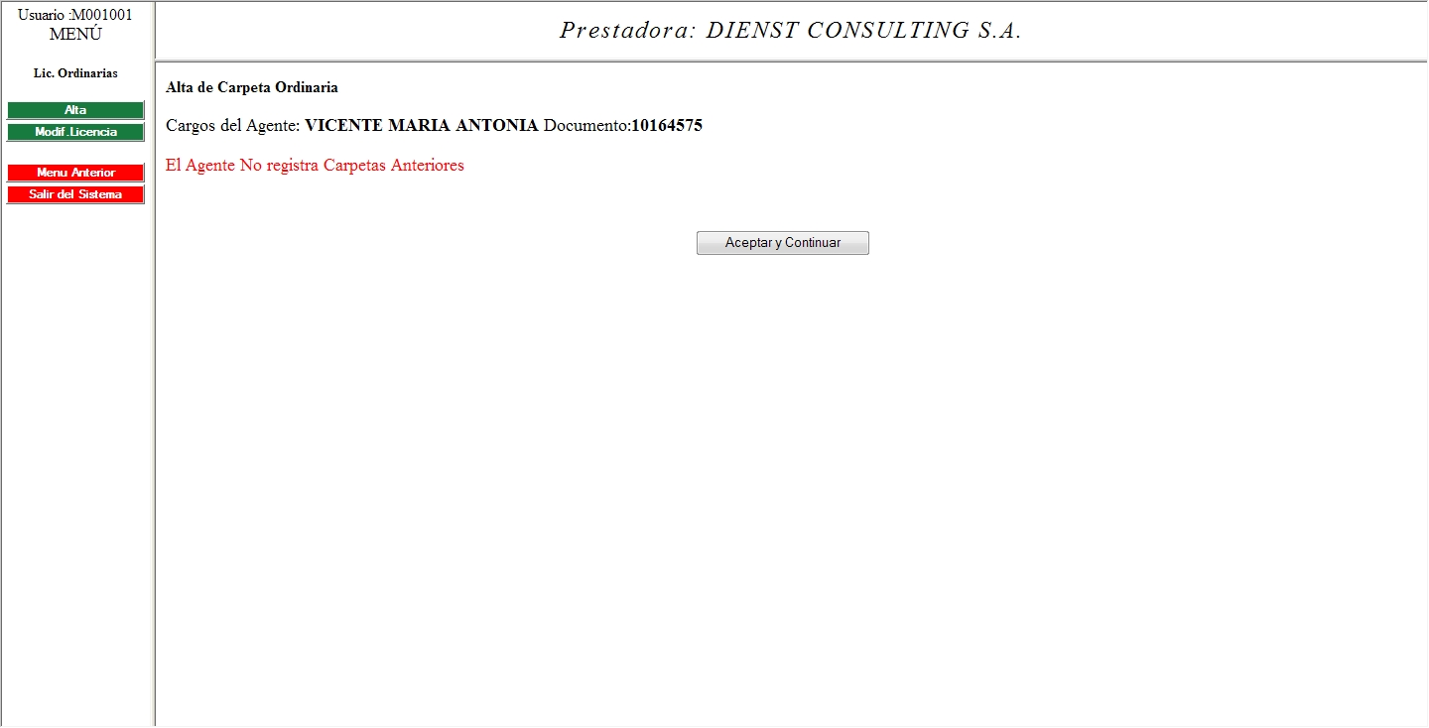

Paso Nº 5: Vuelque al sistema la información resultante de la prestación realizada.

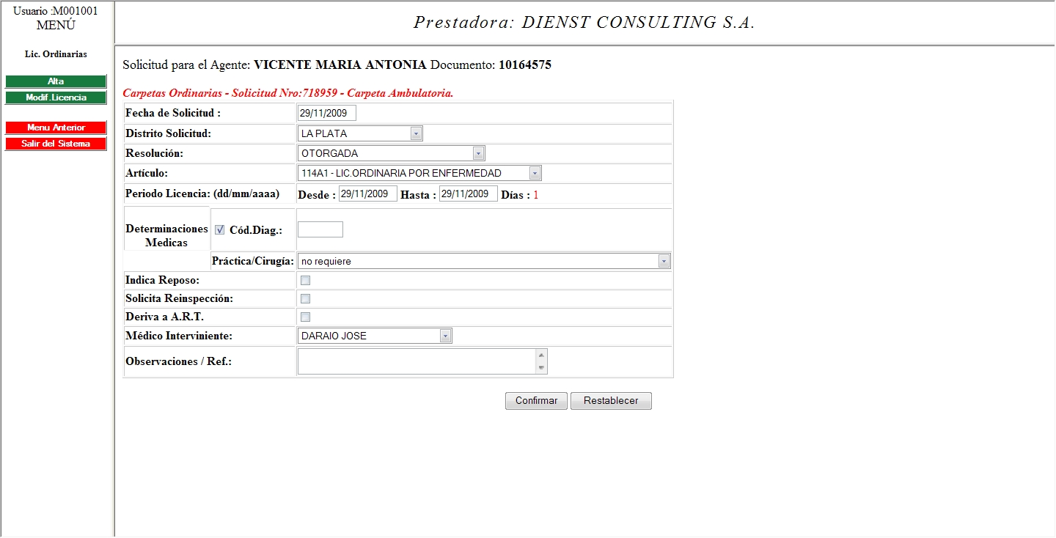

Nota: Puede imprimir el formulario correspondiente antes de que el agente ingrese al consultorio para que el medico complete los datos manualmente mientras se realiza la prestación medica. Luego deberá ingresar la información de la consulta para cumplir los pasos que requiere la carga.

En ningún caso se permite dar un ”Alta de Solicitud de Licencia” sin cargar los resultados del reconocimiento realizado en “Alta de Licencias Ord”.

Notas:
Usuario:

Clave:

E-Mail:

